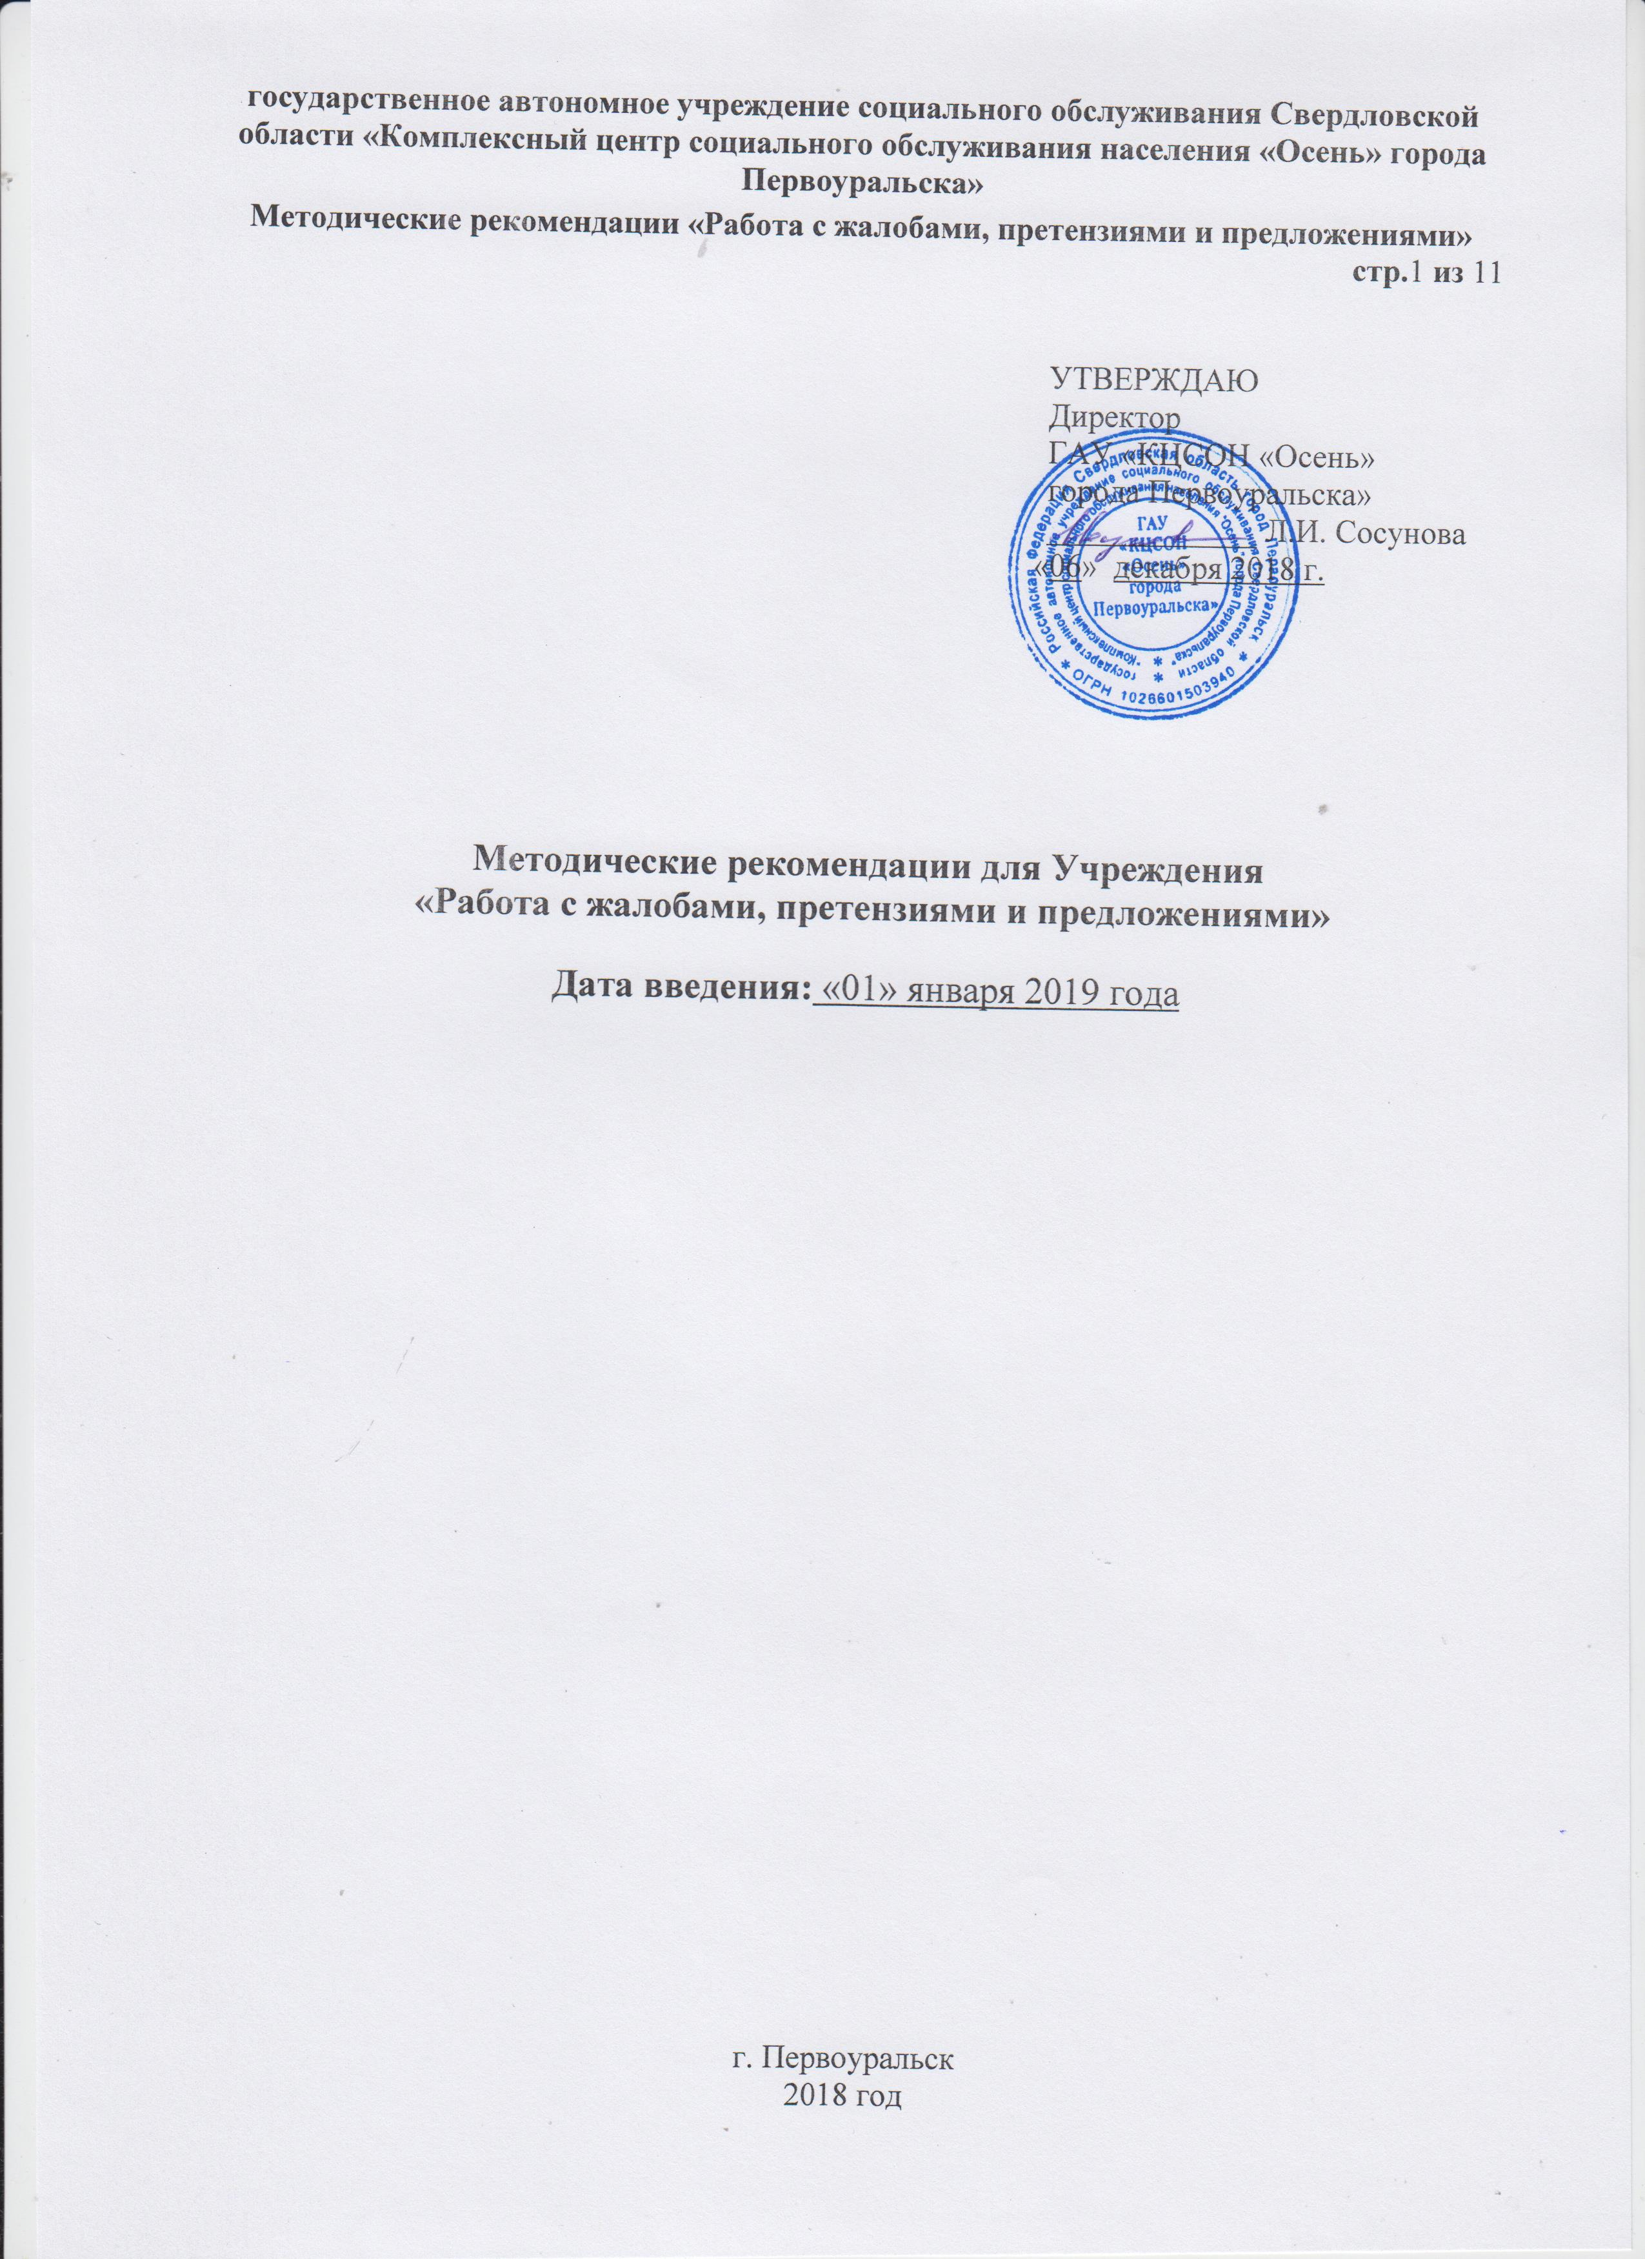
УТВЕРЖДАЮ
Директор
ГАУ «КЦСОН «Осень»
города Первоуральска»
_____________ Л.И. Сосунова
«06» декабря 2018 г.

Методические рекомендации для Учреждения
«Работа с жалобами, претензиями и предложениями»

Дата введения: «01» января 2019 года

г. Первоуральск
2018 год

Содержание

- Область применения и назначение методической рекомендации «Работа с жалобами, претензиями и предложениями»…………………………………………. | 3
1.1. Область применения…….………………………………………………….. | 3
1.2.Назначение …………………………………………..……..…….. | 3
- Термины, определения и сокращения…………………………………………… | 3-4
- Работа с жалобами, претензиями и предложениями…………………..….……. | 5
3.1. Общие положения………………………………………………….………. | 5
3.2. Личный прием……………………………………………………………… | 5-6
3.3. Требования к письменному обращению………………………..……….. | 6
3.4. Порядок рассмотрения отдельных обращений………………………...... | 6-7
- Ответственность и полномочия…………………………….…………………… | 7
- Документированная информация…………………………….…………………. | 7
Приложение А – Форма ответа на письменное обращение……………………………. | 8
Лист согласования…………………………………………………………………...……. | 9
Лист регистрации изменений…………………………………………………………….. | 10
Лист рассылки и ознакомления………………………………………………………….. | 11

- Область применения и назначение методической рекомендации «Работа с жалобами, претензиями и предложениями».

  - Область применения.

Положение методической рекомендации обязательны для применения во всех подразделениях государственного автономного учреждения социального обслуживания Свердловской области «Комплексный центр социального обслуживания населения «Осень» города Первоуральска» «Работа с жалобами, претензиями и предложениями», регистрирующих, сохраняющих и/или использующих записи по социальной ответственности.

1.2. Назначение методической рекомендации.
Методическая рекомендация устанавливает порядок работы с жалобами, претензиями и предложениями получателей социальных услуг Учреждения, который должен осуществляться и поддерживаться в рабочем состоянии для предоставления свидетельств соответствия требованиям и результативности функционирования системы менеджмента социальной ответственности (СМ СО) Учреждения.
Данная методическая рекомендация раскрывает положения Руководство по социальной ответственности в части требований п.8.4.5. «Работа с клиентами и послепродажное обслуживание».

- Термины, определения и сокращения.

3.1. В методической рекомендации применяются следующие термины с соответствующими определениями, которые содержатся в таблице № 1:

Таблица № 1 – Основные термины и определения
№ п/п | Термин | Определение
1. | Жалоба | Выражение неудовлетворенности действиями учреждения, касающееся её обязательств выполнения требований стандартов IQNetSR10, SA 8000, выпускаемой ею продукции или процессом обращения с жалобами, явно или неявно предполагающее ответ или резолюцию, а также выражение неудовлетворенности выполнением должностных лиц и/или сотрудников и/или подрядчиков компании, требований сертификационной системы или применение нормативных документов FSC и/или компании, а также выражение несогласия заинтересованных лиц с действиями сертифицированной организации в процессе осуществления ею своей деятельности в рамках выданного сертификата.
2. | Заинтересованная сторона | Лицо или группа лиц, заинтересованные в решениях и действиях Учреждении.
3. | Клиент | Организация или отдельный представитель общества в целом, приобретающие собственность, продукты или услуги для коммерческих, личных или государственных целей.
4. | Менеджмент социальной ответственности | Часть основной системы менеджмента с этическими, социальными или трудовыми параметрами организации, а также правами человека и окружающей средой. Менеджмент социальной ответственности основывается, главным образом, на политиках, стратегиях, действиях, процедурах и отношениях между заинтересованными сторонами Учреждении.
5. | Учреждение | Группа людей и объектов с соответствующей системой обязанностей, полномочий и отношений.
6. | Персонал | Все мужчины и женщины, непосредственно нанятые учреждением или работающие в нем по договору, включая директоров, исполнительных директоров, руководителей, управляющих и работников.
7. | Получатель социальных услуг | Гражданин, который признан нуждающимся в социальном обслуживании и которому предоставляются социальная услуга или социальные услуги.
8. | Процедура | Установленный способ осуществления деятельности или процесса.
9. | Претензия | Выражение неудовлетворенности продукцией и/или работой организации, или непосредственно процессом управления претензиями в ситуациях, где явно или неявно ожидается ответ или решение.
10. | Социальная ответственности | Ответственность Учреждения за воздействие ее решений и деятельности на общество и окружающую среду через прозрачное и этическое поведение.
11. | Документированная информация | Документ, содержащий достигнутые результаты или свидетельства осуществленной деятельности.

3.2. В методической рекомендации применяются следующие сокращения и их полные наименования, которые представлены в таблице № 2:

Таблица № 2 – Основные сокращения и их полные наименования.
№ | Сокращение | Полное наименование
1 | СМ СО | Система менеджмента социальной ответственности
2 | ДИ | Документированная информация
3 | ПРК и СО | Представитель менеджмента качества и социальной ответственности
4 | РК | Руководство по качеству
5 | Р СО | Руководство по социальной ответственности

Работа с жалобами, претензиями и предложениями.

3.1. Общие положения.
3.1.1. Получатели социальных услуг и иные заинтересованные стороны имеют право обращаться лично, а также направлять индивидуальные и коллективные письменные обращения, которые включают в себя жалобы, претензии или предложения, в Учреждение. Учреждение устанавливает соответствующие процедуры рассмотрения и разрешения обращений от получателей социальных услуг и реализует право на свободное и добровольное сотрудничество с ними. Рассмотрение обращений осуществляется бесплатно.
3.1.2. Обращение, поступившее в Учреждение, подлежит обязательному рассмотрению, при этом учреждение:
- регистрирует их в журнале регистрации обращений граждан;
- оценивает сроки выполнения рассмотрения обращения;
- запрашивает, в том числе в электронном виде, необходимые для рассмотрения обращения документы и материалы из других отделений учреждения;
- принимает меры, направленные на восстановление или защиту нарушенных прав, свобод и законных интересов гражданина;
- уведомляет получателя социальных услуг о направлении его жалобы, претензии или предложения на рассмотрение другому ответственному лицу в соответствии с его компетенцией;
- дает устный или письменный ответ по существу поставленных в обращении вопросов;
- берет на себя обязательства по возмещению убытков и компенсации морального вреда;
- обеспечивает объективное, всестороннее и своевременное рассмотрение обращения, в случае необходимости с участием гражданина, направившего обращение;
- составляет отчет по работе с обращениями;
- анализирует обращения и улучшает порядок реагирования на них.
3.1.3. Работа с жалобами, претензиями и предложениями в Учреждении осуществляется в соответствии с Конституцией Российской Федерации, федеральными и региональными законами.

3.2. Личный прием.

3.2.1. Личный прием граждан в Учреждении проводится ответственными и уполномоченными в подразделениях. Информация о месте приема, а также об установленных для приема днях и часах доводится до сведения граждан с помощью объявлений, размещения информации на сайте Учреждения, а также личным уведомлением.
3.2.2. При личном приеме получатель социальных услуг обязан предъявить документ, удостоверяющий его личность.
3.2.3. Содержание устного обращения заносится в журнал обращений клиента. В случае если изложенные в устном обращении факты и обстоятельства являются очевидными и не требуют дополнительной проверки, ответ на обращение с согласия получателя социальных услуг может быть дан устно в ходе личного приема, о чем делается запись журнале обращений клиента. В остальных случаях дается письменный ответ по существу поставленных в обращении вопросов.
3.2.4. В случае, если в обращении содержатся вопросы, решение которых не входит в компетенцию данного Учреждения, получателю социальных услуг дается разъяснение, куда и в каком порядке ему следует обратиться.
3.2.5. В ходе личного приема получателю социальных услуг может быть отказано в дальнейшем рассмотрении обращения, если ему ранее был дан ответ по существу поставленных в обращении вопросов.

3.3. Требования к письменному обращению.

3.3.1. Заинтересованное лицо в своем письменном обращении в обязательном порядке указывает полное наименование Учреждения, фамилию, имя, отчество, должность сотрудника, которому адресовано обращение, а также свои фамилию, имя, отчество (последнее - при наличии), почтовый адрес, по которому должны быть направлены ответ, место работы и свою должность, излагает суть жалобы, претензии или предложения, ставит личную подпись и дату.
3.3.2. В случае необходимости подтверждения своих доводов получатель социальных услуг прилагает к письменному обращению документы и материалы либо их копии.
3.3.3. Письменное обращение, поступившее в Учреждение, регистрируется в журнале обращений клиентов, журнале входящих документов и рассматривается в течение 10 рабочих дней с момента подачи письменного обращения.
3.3.4. После рассмотрения письменного обращения составляется план по работе с жалобой, претензией или предложением.
3.3.5. Ответственные сотрудники Учреждения проводят плановые мероприятия по вопросам обращения и составляют акт проверки на местах.
3.3.6. После проведения и анализа запланированных мероприятий получателю социальных услуг дается письменный ответ по форме приведенной в Приложении 1 на тот адрес, который был указан в письменном обращении, по интересующим его вопросам.

3.4. Порядок рассмотрения отдельных обращений.

3.4.1. В случае, если в письменном обращении не указаны фамилия гражданина, направившего обращение, и почтовый адрес, по которому должен быть направлен ответ, а также если текст письменного обращения не поддается прочтению, Учреждение не дает ответ на обращение.
3.4.2. Учреждение при получении письменного обращения, в котором содержатся нецензурные либо оскорбительные выражения, угрозы жизни, здоровью и имуществу должностного лица, а также членов его семьи, вправе оставить обращение без ответа по существу поставленных в нем вопросов и сообщить гражданину, направившему обращение, о недопустимости злоупотребления оскорбительными выражениями.
3.4.3. В случае, если в письменном обращении получателя социальных услуг содержится вопрос, на который ему многократно давались письменные ответы по существу в связи с ранее направляемыми обращениями, и при этом в обращении не приводятся новые доводы или обстоятельства, сотрудники Учреждения вправе принять решение о безосновательности очередного обращения и прекратить переписку с получателем социальных услуг по данному вопросу при условии, что указанное обращение ранее направлялись получателю социальных услуг. О данном решении получатель социальных услуг должен быть уведомлен по указанному им адресу, в течение 10 рабочих дней с момента подачи письменного обращения.

4. Ответственность и полномочия.

4.1. Ответственный за взаимодействия с получателями социальных услуг является ПРК и СО и заместители директора. Руководитель несет ответственность за внедрение, выполнение и обновление данной методической рекомендации.
4.2. Ответственность за соблюдение порядка работы с жалобами, претензиями и предложениями и хранения документированной информации несут заведующие отделениями, в которые эти обращения поступают.

5.Документированная информация.

5.1. При работе с жалобами, претензиями и предложениями сотрудники Учреждения обязаны вести записи, представленные в таблице 3:

Таблица 3 - Записи
Наименование записи | Ответственный за хранение
Журнал обращений клиентов | ответственные по работе с устными и письменными обращениями
Журнал входящей документации | ответственные по работе с устными и письменными обращениями
Акты проверки в подразделениях по вопросам, изложенным в обращении | ответственные по работе с устными и письменными обращениями
Ответ на письменное обращение клиента | ответственные по работе с письменными обращениями

ПРИЛОЖЕНИЕ А

Форма ответа на письменное обращение (ПРИМЕР)

Министерство социальной  политики Свердловской области  государственное автономное учреждение социального обслуживания Свердловской области «Комплексный центр социального обслуживания населения «Осень» города Первоуральска»  (ГАУ «КЦСОН «Осень»  города Первоуральска»)  Герцена ул., д.12-б,  Первоуральск, 623101,  тел./ факс (3439) 64-87-82  ОГРН 1026601503940, ОКПО56977988  ИНН 6625025063  E-mail: soc061@egov66.ru  https://zabota061.msp.midural.ru/ | Фамилия Имя Отчество  (в дательном падеже)  улица……………………,  №дома, № квартиры  город………………….г  индекс (000000)

Уважаемый Имя Отчество!

«ГАУ «КЦСОН «Осень» города Первоуральска» на Ваше заявление от «….» ………… 201.. г. по вопросу о (суть обращения, просьбы, жалобы и т.п.) сообщает следующее:
В соответствии с …………

Директор Ф.И.О.

Исполнитель:
Фамилия Имя Отчество
8(343)000-00-00

ЛИСТ СОГЛАСОВАНИЯ

Исполнитель:

Должность | ФИО | Подпись | Дата
 |  |  | «__» ________ 20__г.

СОГЛАСОВАНО:
Заместитель директора
Подпись _____________ | Ф.И.О.
Дата «__» ________ 20__г.

СОГЛАСОВАНО:
Заместитель директора
Подпись _____________ | Ф.И.О.
Дата «__» ________ 20__г.

СОГЛАСОВАНО:
Заместитель директора
Подпись _____________ | Ф.И.О.
Дата «__» ________ 20__г.

СОГЛАСОВАНО:
Заместитель директора
Подпись _____________ | Ф.И.О.
Дата «__» ________ 20__г.

Лист регистрации изменений

№  из-ме-не-ния | Номера листов (страниц) |  |  | №  документа-основания | Подпись | Дата | Срок введения изменения
 | заме-нен-ных | новых | аннули-рованных

Лист рассылки и ознакомления

Ф. И. О. | Должность | № копии | Дата выдачи бумажной копии | Подпись

